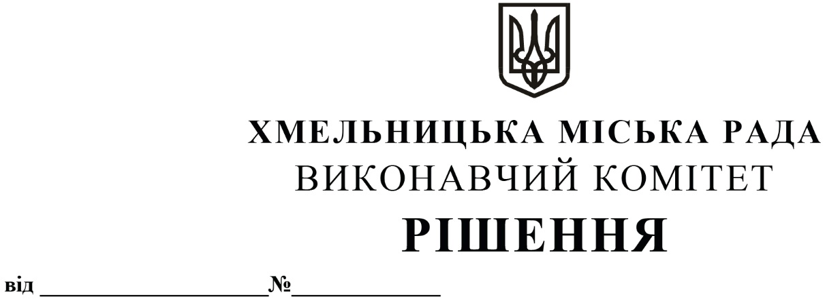

13.11.2025 1514

Про погодження комунальному підприємству
«Агенція муніципальної нерухомості» наміру
щодо передачі нерухомого майна міської
комунальної власності в оренду без проведення
аукціону та погодження умов і додаткових умов
передачі

Розглянувши заяву громадської організації «Центр психологічної підтримки «Стаб++»», клопотання балансоутримувача - комунального підприємства «Агенція муніципальної нерухомості» щодо погодження наміру передачі нерухомого майна міської комунальної власності в оренду без проведення аукціону та погодження умов і додаткових умов передачі, керуючись Законом України «Про місцеве самоврядування в Україні», Законом України «Про оренду державного та комунального майна» (№157- ІХ), Порядком передачі в оренду державного та комунального майна, затвердженим постановою Кабінету Міністрів України від 03.06.2020 № 483, рішенням четвертої сесії Хмельницької міської ради від 17.02.2021 № 30 «Про особливості передачі в оренду майна Хмельницької міської територіальної громади», виконавчий комітет міської ради

В И Р І Ш И В:

1. Погодити комунальному підприємству «Агенція муніципальної нерухомості» намір щодо передачі нерухомого майна міської комунальної власності в оренду без проведення аукціону та погодити умови і додаткові умови передачі, згідно з додатком.
2. Контроль за виконанням рішення покласти на заступника міського голови – директора департаменту інфраструктури міста В. Новачка.

Міський голова Олександр СИМЧИШИН

